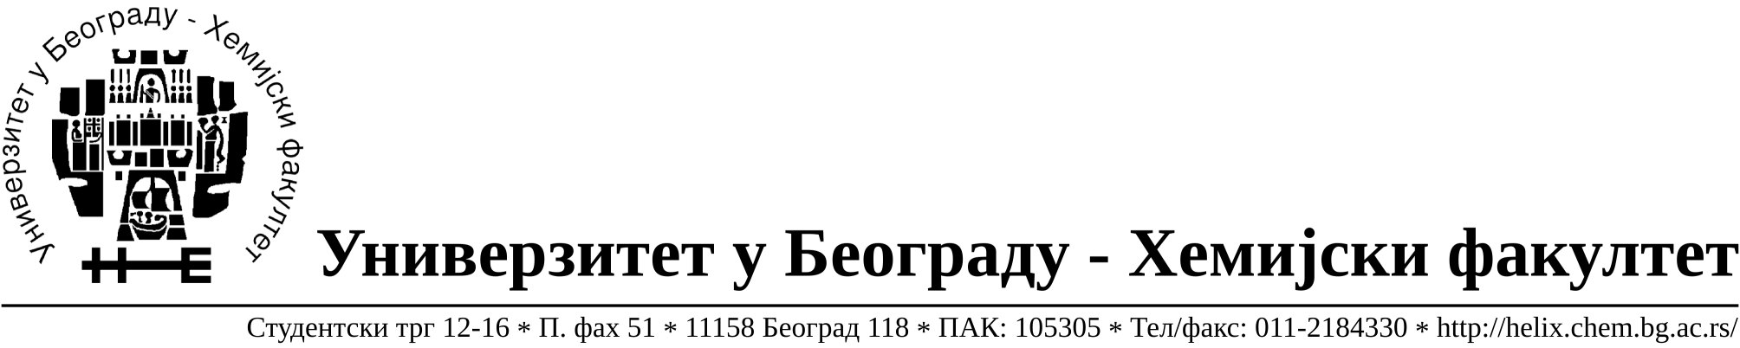

На основу члана 116. Закона о јавним набавкама („Службени гласник РС“, бр. 124 / 12 и 68/15), Универзитет у Београду – Хемијски факултет објављује:

ОБАВЕШТЕЊЕ О ЗАКЉУЧЕНОМ УГОВОРУ

Назив, адреса и „Интернет“ страница наручиоца: Универзитет у Београду – Хемијски факултет, Београд, Студентски трг 12-16, www.chem.bg.ac.rs.
Врста наручиоца: просвета
Опис предмета набавке, назив и ознака из општег речника набавке: добра – материјала за науку (хемикалије) формиране по партијама( 116 партија) Поступак јавне набавке мале вредности ЈН 27/15.
Ознака из општег речника набавке:
24310000- основне неорганске хемикалије
24320000- основне органске хемикалије
ФГ- за научне намене
Критеријум за доделу Уговора; најниже понуђена цена.

Број примљених понуда: укупно за све партије 8.

Датум доношења Одлуке о додели Уговора: 09.12.2015.

Основни подаци о добављачима, партије за које је уговорена вредност и укупна уговорена вредност:
Бр | Датум закључења Уговора | Назив понуђача | Адреса, ПИБ и Матични бр. | Број уговора | Партије | Укупно уговорена вредност без ПДВ-а
1 | 17.12.2015 | Uni-chem d.o.o. | Страхињића Бана 44  Београд, 100052572, 17167677 | 1386/5 | 1,10,11,14,20,29,31,33,42,51,70,74,77,78,82,87,89,92,93,102,107. | 172.258,22
2 | 17.12.2015. | Kefo d.o.o. | Bačka 1U  Београд, 105046072, 20302216 | 1386/3 | 2,3,5,12,13,17,18,21,  22,25,28,32,34,35,36,  39,40,44,46,47,48,53,  58,61,62,68,71,72,73,  75,76,79,80,81,83,84,  97,100,101,104,106,  110,111,112,113. | 307.845,00
3 | 17.12.2015 | Superlab d.o.o. | Милутина Миланковића 25  Нови Београд,  101822498, 17051717 | 1386/2 | 27,50,54,60,64,67,90,  91,94,95,96. | 23.436,5
4 | 18.12.2015. | Институт за вирусологију,вакцине и серуме „Торлак | Војводе Степе 458,  11152 Београд, Вера Стоиљковић  101739057  17078712 | 1386/8 | 109 | 5.150,00
5 | 17.12.2015. | Betahem d.o.o. | Кнеза Вишеслава 88  Београд,  101017777  07430957 | 1386/1 | 23,24,37,57,59,63,65,  66,105 | 5.720,00
6 | 17.12.2015 | ЛабПро д.о.о | Високог Стевана 10  11000 Београд,Небојша Николић  107715539  20857641 | 1386/6 | 4,6,8,43,55,85,98,99,  103,108,114 | 22.778,62
7 | 17.12.2015 | Sone comp d.o.o. | Светогорска 22/IV  Београд,  100159726  07991452 | 1386/7 | 7,15,16,30,45,52,56,69 | 66.143,85
8 | 17.12.2015 | Novos d.o.o. | Цара Душана 207  11080 Земун,Ненад Вуковић  100388569  17093070 | 1386/4 | 9,26,38,41,49,86,88 | 54.895,00

Период важења Уговора: до краја 2015. године.

